Opdracht voortplanting
Om een beeld te krijgen van de fokkerij in de melkveehouderij kijk je in de klas de uitzending ‘Hoe maken ze koeien zwanger’ van de Buitendienst (https://www.youtube.com/watch?v=vtirUqYvf3Y&t=138s). Daarna maak je een aantal opdrachten om meer te weten te komen over de verschillende onderdelen.
- Deze opdracht gaat over tochtigheid en insemineren. Gebruik bij het beantwoorden van de vragen het boek Beslissen van kalf tot koe, hoofdstuk 3 (Digitaal boek ‘Beslissen van kalf tot koe’ - CRV (crv4all.nl) ) en het internet.
- Als een koe tochtig is, is klaar om gedekt te worden. Dit laat zij zien met verschillende signalen. Noem er vijf.
- Wat wordt er bedoeld met staande tocht?
- Welke hulpmiddelen zijn er voor de veehouder bij het waarnemen van de tochtigheid?
- Zoek op internet één van die hulpmiddelen op en beschrijf hoe het werkt. Bekijk de filmpjes in de wiki en gebruik het volgende artikel: https://edepot.wur.nl/515282
- Hoe lang duurt de cyclus van een koe?
- Wanneer op de dag toont de koe haar tocht het best?
- Tijdens de les wordt de cyclus van de koe beschreven. Hier komen veel moeilijke woorden aan bod. Probeer de betekenis te achterhalen van de woorden hieronder:
  - Ovulatie
  - Follikel
  - Corpus luteum
  - Progesteron
  - Embryo
  - Oestrogeen
  - PgF2 α
  - LH
- Hoe bepaal je het beste inseminatiemoment?
- Waar wordt het eitje bevrucht?
- Bekijk figuur 1 in de bijlage en benoem onderdeel 1 t/m 5.
- Herken je de onderdelen ook in figuur 2? Geef van alle gekleurde onderdelen de naam.

- Deze opdracht gaat over de cyclus van de koe en de hormonen.
  - Zie figuur 3 in de bijlage. In de klas wordt de cyclus besproken. Benoem vervolgens wat er bij de rode puntjes gebeurt.
  - Er spelen veel hormonen een rol bij de cyclus. Bij opdracht 1G heb je hier al iets over opgezocht. Vul de tabel in. Gebruik hiervoor zo nodig het internet.

Hormoon | Waar wordt het geproduceerd? | Rol in de cyclus?
Oestrogeen
Progesteron
LH
FSH
GnRH
PgF2 α

- De koe is geïnsemineerd en hopelijk drachtig. Op veel bedrijven vindt tijdens bedrijfsbegeleiding door de dierenarts de drachtcontrole plaats. Gebruik opnieuw hoofdstuk 3 van het boek beslissen van kalf tot koe en het internet om de volgende vragen te beantwoorden.
  - Op welke manieren kan vastgesteld worden of een koe drachtig is?
  - Vanaf hoeveel dagen dracht is dit mogelijk?
  - Welke hulpmiddelen gebruikt een dierenarts hiervoor?
  - Wat is de draagtijd van een koe?

- Je hebt nu een beeld gekregen van de cyclus, het insemineren en de dracht. Wanneer er problemen zijn, kan een dierenarts medicijnen geven. Bijvoorbeeld: Receptal, Prosolvin, Cyclix Bovine, Dinolytic, Estrumate, Fertagyl, PRID, Piton. Zoek voor deze middelen de volgende dingen op:
  - Welk hormoon is dit?
  - Waar wordt het voor gebruikt?
  - Wat is de dosering voor een volwassen koe?
  - Mag de veehouder dit zelf toedienen?
  - Welke adviezen geef je een veehouder bij dit middel?

- De meeste rundveedierenartsen hebben een koffer in hun auto met daarin de spullen voor een keizersnede. Het is belangrijk dat alle spullen in de koffer zitten. Tijdens een operatie kan de dierenarts niet zomaar naar zijn/haar auto lopen. Bekijk de afbeeldingen in de bijlage en geef aan wat het is en waar het voor gebruikt wordt.

- Er zijn verschillende aandoeningen die voor komen bij melkkoeien en te maken hebben met het voortplantingsapparaat. Bij deze opdracht ga je dieper in op de volgende aandoeningen:
  - Aan de nageboorte staan
  - Baarmoederontsteking: pyometra en witvuilen
  - Cysteuze eierstokken
  - Verwerpen
  - Kween
Beschrijf van deze aandoeningen de volgende punten (indien van toepassing):
  - Wat is de oorzaak?
  - Wat zijn de verschijnselen?
  - Welke behandelmogelijkheden zijn er?
  - Welke medicijnen en materialen die gebruikt worden voor deze behandeling kom je in de dierenartsenpraktijk tegen? (kijk ook terug naar vraag 4)

Tips voor bronnen:
  - https://www.youtube.com/watch?v=UCWZ_esbKAk
  - https://www.youtube.com/watch?v=Jr7-6xk0OFo
  - https://edepot.wur.nl/140236
  - https://edepot.wur.nl/402129
  - www.gddiergezondheid.nl

Bijlage 1 voortplanting drachtig worden
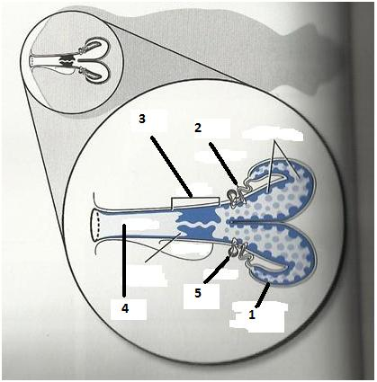
Figuur 1: bouw geslachtsapparaat koe
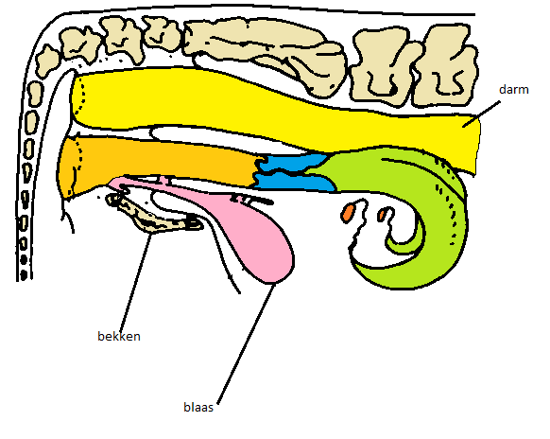
Figuur 2: bouw geslachtsapparaat koe2

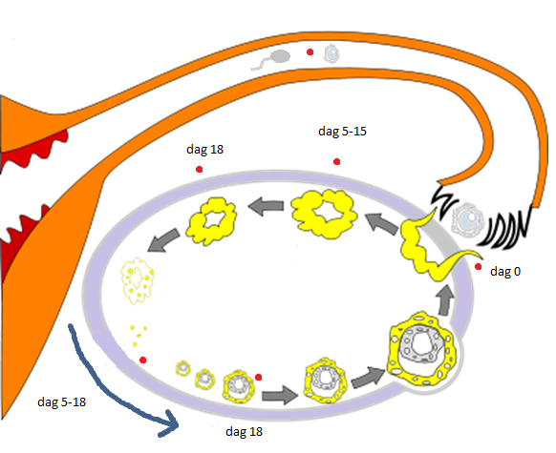
Figuur 3 cyclus koe

